Em TheLayout.js:

1. Ao acessa o sistema o sistema redireciona para o login conforme mostra a imagem:

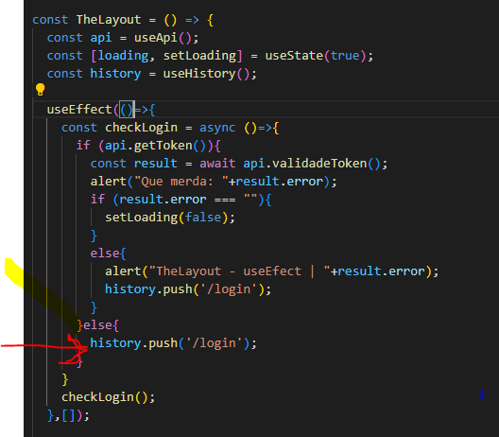

Em Login.js:

1. Ao entrar com os dados, o sistema grava o token no localStorage e redireciona o ususario para theLayout novamente

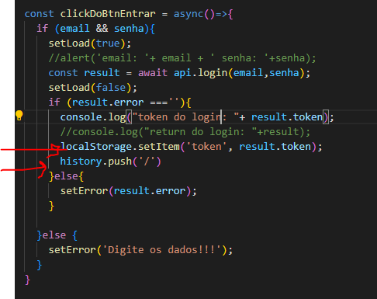

Novamente em theLayOut:

3-

1. O sistema agora com o token devidamente gravado acessa a API em busca da validação.  
   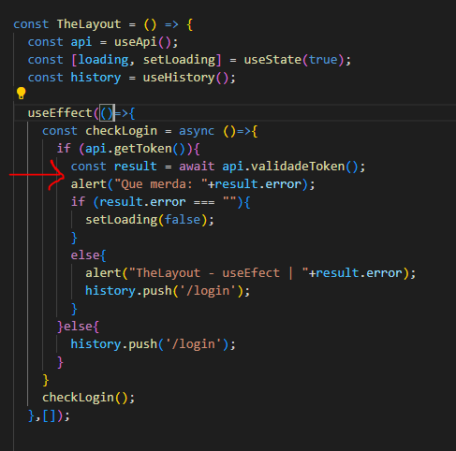

Em api.js

1. Temos a função validateToken que chama o devido endpoint. Observação para os consoles logs que deixei para rastreio.

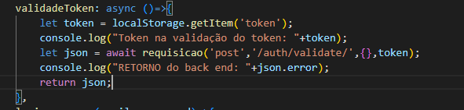

4.1-para sanar qualque tipo de duvida com relação ao endereçamento segue a variável baseURL:  
 

4.2: Dados usados para acessar o login:  
 usuário: [suporte@b7web.com.br](mailto:suporte@b7web.com.br)

Senha: 1234

Agora por fim vemos os resultados do processamento:

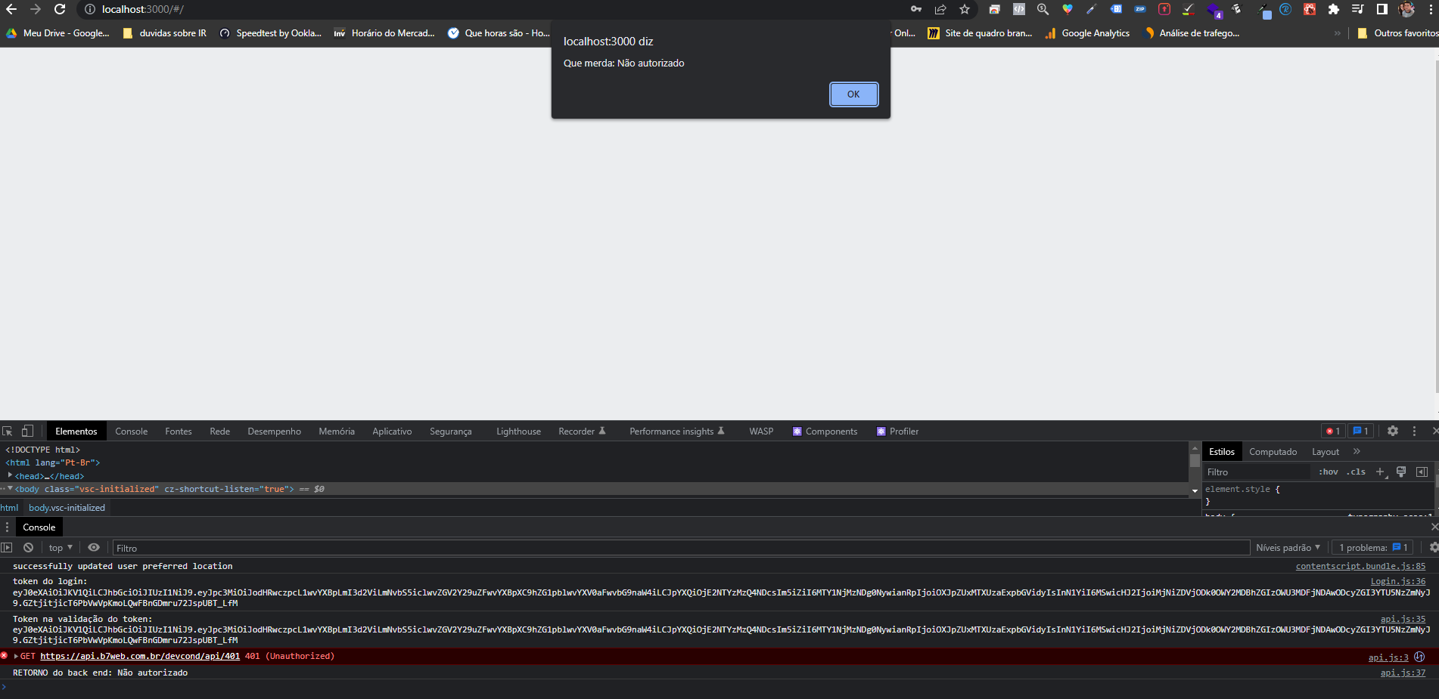

Aqui é possível ver que o mesmo token que recebo do backend ao chamar o login é o mesmo que passo para o validateToken. Vemos o console log logo após a chamada da api e ainda dentro do validateToken é executado como não autorizado. E o alert, la em “TheLayout” após a chamada a “validateToken” também é executado com o erro na variável result.

No entanto, ao executar a api pelo site REST test e passando o mesmo token, recebo o resultado sem erro algum conforme mostrado abaixo .  
  
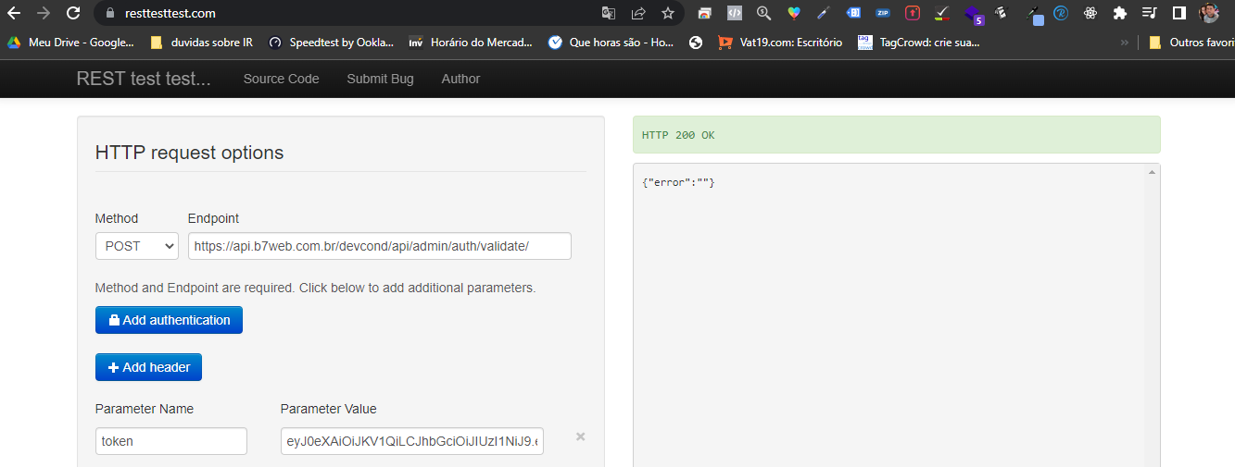

Tenho 100% do modulo completo em REACT, no entanto a aplicação não roda em função do exposto, estou tentando rastrear o possa estar errado há alguns dias inclusive com ajuda de vocês, no entanto, volto a solicitar atenção dos senhores para o problema, desde já grato...  
  
Jônatas Porto Mendes.